
Liceo Artistico di Porta Romana e di Sesto Fiorentino
Piazzale Porta Romana, 9 – 50125 Firenze – Tel. 055 220521 – Fax 0552299809 – Cod. Min. FISD03000L Via Giusti, 31 – Sesto Fiorentino (FI) – Tel. 055 4489004 – Cod. Min. FISD03001N

PIANO DIDATTICO PERSONALIZZATO
DES | a.s. 2026 /27
DES | Con:  - BesT  - L. 104  - Adottato  - non italofono

Cognome: |  |  |  |  |  |  |  | Luogo di nascita
Nome: |  |  |  |  |  |  |  | Data di nascita
Classe: |  | Sezione: |  |  | Coordinatore: prof.
Diagnosi redatta in data: |  |  |  | da dott.
 |  |  |  | presso

Sintesi diagnostica:

NON si avvale della Legge 170

Lo/la studente/essa presenta ANCHE: indicare con una x la situazione di Bisogno Educativo Speciale, se presente
A Situazione di svantaggio socio-economico
B Situazione adottiva
C Situazione di svantaggio socio-linguistico (Italiano L2)
D.Disturbi biopsicosociali
E. L.104/92

Sintesi:

Area intellettiva
  In norma
  Borderline
QIT (Quoziente intellettivo totale) |  | ICV (Indice Comprensione Verbale)
QIV (Quoziente intellettivo verbale) |  | IRP (Indice Ragionamento visuo-percettivo)
QIP (Quoziente intellettivo di Performance) |  | IML (Indice Memoria di Lavoro)
Altro su area intellettiva:

Memoria
  In norma
  Borderline
  Deficitaria
Altro su memoria:
Attenzione:
  In norma
  Borderline
  Deficitaria
  ADHD
  Deficit attentivo
  Iperattività
Altro su attenzione:

Lettura:
  In norma
  Borderline
Velocità
Correttezza
Comprensione
Altro su lettura:

Osservazioni desunte dall’insegnante:

Scrittura:
  In norma
  Borderline Disortografia
  Borderline Disgrafia
Altro su scrittura:

Osservazioni desunte dall’insegnante:

Calcolo:
  In norma
  Borderline discalculia
Calcolo a mente – Accuratezza: |  | Fatti aritmetici:
Calcolo a mente – Velocità: |  | Competenza numerica:
Calcolo scritto:
Altro su calcolo:

Osservazioni desunte dall’insegnante:

Funzioni senso-motorie e visuo-spaziali:
  In norma
  Borderline
  DISPRASSIA
  Limitazioni sensoriali
  Limitaz. motricità globale
  Limitaz. motricità fine
Altro:

Osservazioni desunte dall’insegnante:

Problematiche emotive, comportamentali e relazionali:
  In norma
  DOP
  Tratto ansioso
  Tratto depressivo
  Tendenza alla frustrazione
  Tendenza all’isolamento
Altro:
Osservazioni desunte dall’insegnante:
 |  |  | 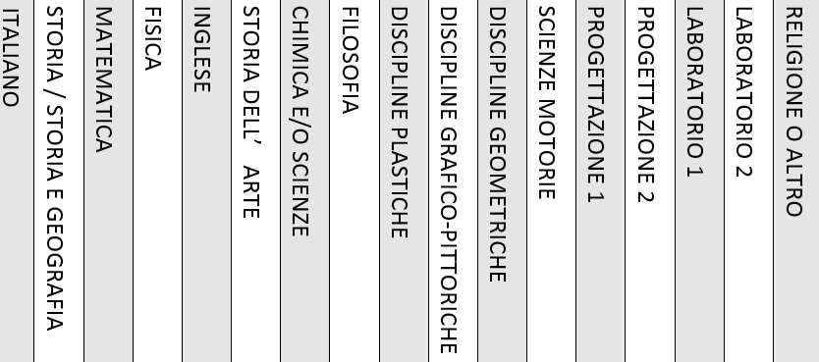
 | Favorire i diversi stili cognitivi, ricorrendo a linguaggi alternativi al verbale col ricorso a mediatori didattici
 | Ricorrere a schemi e mappe concettuali
 | Insegnare l’uso di dispositivi extra-testuali
 | Promuovere inferenze e collegamenti inter-disciplinari
 | Dividere gli obiettivi in “sotto obiettivi”
 | Offrire schemi grafici prima della lezione
 | Valorizzare l’apprendimento dall’esperienza e dal laboratorio
 | Promuovere l’autocontrollo e l’autovalutazione
 | Incentivare l’apprendimento cooperativo e il tutoring di classe
 | Lettura ad alta voce
 | Scrittura sotto dettatura
 | Prendere appunti
 | Copiare dalla lavagna
 | Rispetto della tempistica per i compiti scritti
 | Quantità eccessiva di compiti a casa
 | Effettuare più prove valutative in tempi ravvicinati (1 al giorno, non più di 4 a settimana)
 | Studio mnemonico di formule, tabelle, definizioni
 |  |  | 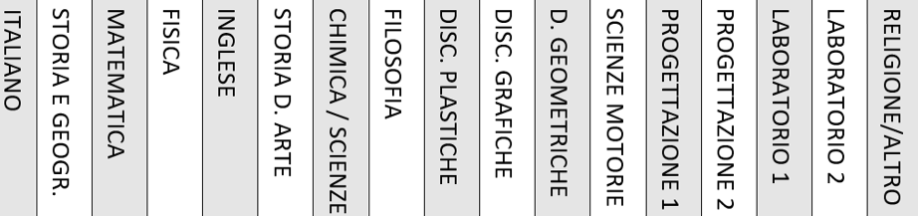
 | Formulari, sintesi, schemi, mappe concettuali¹
 | Tabella delle misure e delle formule geometriche
 | Computer con programma di video-scrittura, correttore ortografico; stampante e scanner
 | Calcolatrice o computer con foglio di calcolo o stampante
 | Registratore e risorse audio (sintesi vocali, audiolibri, libri digitali)
 | Software didattici specifici
 | Computer con sintesi vocale
 | Vocabolario multimediale e vocabolario cartaceo o multimediale bilingue (per gli alunni non italofoni
 | Programmare e concordare con l’alunno le verifiche, riportandole sul registro elettronico
 | Prevedere verifiche orali a compensazione di quelle scritte e/o grafiche e/o pratiche
 | Valutazioni più attente alle conoscenze e alle competenze di analisi, sintesi, collegamento, piuttosto che alla correttezza formale*
 | Utilizzo di strumenti e mediatori didattici (mappe, schemi,…) durante le prove scritte e/o grafiche e/o pratiche e/o orali ¹
 | Introdurre prove informatizzate
 | Frammentazione delle prove [ADHD] [NO nelle simulazioni d’Esame classi 5°]
 | Pianificare prove di valutazione formativa
Altro: SI RICORDA CHE IN SEDE DI ESAME DI STATO SONO AMMESSI MEZZI DISPENSATIVI SOLO PER ALUNNI CON L.170 (DSA), MENTRE GLI STUDENTI CON DES HANNO DIRITTO SOLO AI MEZZI COMPENSATIVI.

*Si ricorda che gli studenti con DES (o con BEST) non hanno diritto per normativa alle griglie di valutazione personalizzate.

¹ Si ricorda che le mappe dovranno essere preventivamente presentate ai docenti per la correzione e approvazione, almeno 2-5 giorni prima della verifica, in accordo coi docenti stessi

Nota Bene: Le Mappe e gli strumenti compensativi potranno essere consultati in qualsiasi momento da parte dell’allievo/a, tuttavia le verifiche orali o scritte non potranno ridursi a una mera lettura delle mappe o schemi che, invece dovranno servire per una rielaborazione personale dei contenuti.

Nota Bene: In caso di assenza alla verifica programmata, la verifica potrà essere recuperata dal docente il primo giorno utile di presenza dell’alunno/a nella materia in questione o in altro giorno successivo deciso dal docente stesso.

Nota Bene: Le verifiche devono essere programmate ma non le esercitazioni o il controllo dei compiti. Nell’ottica di una valutazione formativa che tenga conto del processo di insegnamento-apprendimento gli insegnanti potranno talvolta porre domande sugli argomenti studiati. Queste domande non avranno come obiettivo assegnare un voto, ma colmare eventuali lacune, chiarire dei dubbi e consolidare il lavoro svolto.

Il Consiglio di Classe:  Prof. /materia |  | Prof. /materia |  | Prof. /materia
Prof. /materia |  | Prof. /materia |  | Prof. /materia
Prof. /materia |  | Prof. /materia |  | Prof. /materia
Prof. /materia |  | Prof. /materia |  | Prof. /materia
Prof. /materia |  | Prof. /materia |  | Prof. /materia
Prof. /materia |  | Prof. /materia |  | Prof. /materia
Prof. /materia |  | Prof. /materia |  | Prof. /materia

Genitori _____________________________ ___________________________

Studente ______________________________
Tecnico competente e/o Tutor (se hanno partecipato) _______________________________

Dirigente Scolastico Prof.ssa Laura Lozzi ___________________________

Firenze,

